NPS Eesti 2015 august
29.09.2015

- Augustis kerkis NPS Eesti hinnapiirkonna keskmine hind 11,19%, jäädes 31,20 €/MWh juurde;
- Põhjamaade elektribörsi Nord Pool Spot süsteemihind kallines 36,65% ja oli keskmiselt 13,05 €/MWh;
- NPS Eesti ja NPS Läti hinnapiirkondade hinnad ühtisid D-1 ehk päev-ette turul 209 tunnil ehk 28,09% ajast;
- NPS Eesti ja NPS Soome päev-ette hinnad ühtisid 740 tunnil ehk 99,46% ajast;
- Augustikuu börsihindade erinevuse alusel maksid süsteemihaldurid limiteeritud PTR-e ostnud turuosalistele kokku 1 167 927 eurot.

Elektribörside hinnad
Elektri hind tõusis augustis eranditult kõikides Nord Pool Spot hinnapiirkondades, olles paljudes piirkondades siiski märgatavalt madalam ajaloolisest keskmisest. Juulis ühe madalaima keskmise hinnaga Rootsi SE3 pakkumuspiirkonnas kasvas hind tervelt 84,01%, jäädes 16,69 €/MWh tasemele. NPS süsteemihinnaks kujunes 13,05 €/MWh, tõustes kuises võrdluses 36,65%. Väikseima hinnakasvuga olid Läti ja Leedu piirkonnad. Seejuures on keskmine hind nendes piirkondades püsinud tõusulainel juba selle aasta märtsikuust alates. NPS elektrituru madalaim kuu keskmine hind kujunes Norras, Bergeni pakkumus-piirkonnas, ja oli 10,69 €/MWh kohta.
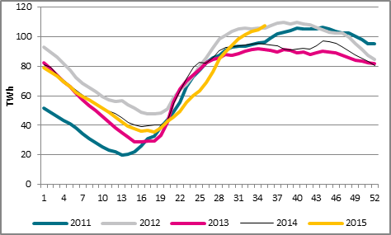Hüdroreservuaaride täituvus Põhjamaades

Hinnapiirkond (€/MWh) | Keskmine hind 2015 augustis | Keskmine hind 2015 juulis
NPS Eesti | 31,20 | 28,06
NPS Läti | 46,40 | 44,26
NPS Leedu | 46,40 | 44,26
NPS Soome | 31,12 | 27,57

Põhjamaade hüdroreservuaaride täituvus oli augustikuu lõpus 88,5% juures, mis on 9 protsendipunkti kõrgem kui seda eelneval kuul juulis (100% 02.01.2012 121 429 GWh). Kõrgest vee tasemest hoolimata kerkis elektritoodang Norras vaid (8,4%), samas kui Rootsi elektritootjad tootsid elektrit enam-vähem samas mahus kui seda juulikuus. Taani toodang vähenes samal ajal 8,9%, Soomes kujunes languseks 4,1%. Elektritarbimine kasvas aga eranditult kõigis Põhjamaades. Kasv oli suurim Taanis (6,7%) ja seejärel Rootsis (5,3%). Norras ja Soomes kasvasid tarbimismahud vastavalt 2,2% ja 0,9%. Kuu kokkuvõttes ületas tootmine siseriiklikku tarbimist Rootsis 27,9% ning Norras 20,5%. Soomes kaeti tarbimine kodumaise toodanguga 75,5% ulatuses. Taanis oli vastav näitaja 54,2%.

Elektribörs | Keskmine hind (€/MWh)
 | 2015 august | 2015 juuli
Nord Pool Spot (SYS) | 13,05 | 9,55
European Power Exchange (ELIX Base/Peak) | 29,78/31,95 | 33,23/35,61
European Power Exchange’i (EPEX SPOT) nii ELIX (European Electricity Index) baaskoormuse ja tipukoormuse keskmised hinnad alanesid tänavu augustis eelneva kuuga võrreldes 10%, olles vastavalt 29,78 ja 31,95 €/MWh. Hinnavahe NPS keskmise süsteemihinnaga küll kitsenes, ent jäi siiski enam kui kaks korda suuremaks. Hinnalangus esines ka Saksamaa ja Prantsusmaa turgudel. Saksamaa PHELIX piirkonna baaskoormuse keskmiseks hinnaks kujunes 31,52 €/MWh (-10%) ja tipukoormuse hinnaks 33,48 €/MWh (-9%). EPEX SPOT Prantsusmaa piirkonna baaskoormuse keskmine hind oli 32,16 €/MWh (-15%) ja tipukoormuse keskmine hind 34,96 €/MWh (-16%).
Süsinikdioksiidi emissioonikvootide hinnad tegid juulikuu hinnatõusu järel augusti alguses läbi korrektsiooni. Augustikuu teisel kolmandikul hinnakasv aga taastus ning heitmekvoodi ühiku hind ületas uuesti 8 euro piiri. Emissioonikvoodi kõrgeim sulgemishind oli augustis 8,34 eurot, madalaimaks sulgemishinnaks kujunes 7,76 eurot ühe tonni kohta ning keskmiseks hinnaks jäi 8,05 eurot ühe tonni kohta (juulis liikusid hinnad vahemikus 7,36-8,05 eurot tonni kohta).

NPS Baltikumi ja Soome hinnad
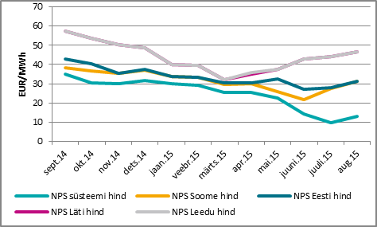Kuu keskmised hinnad 2014. ja 2015. aastal
NPS Eesti hinnapiirkonnas tõusis elektrihind juulikuuga võrreldes 11,19%, jäädes keskmiselt 31,20 €/MWh tasemele. Eesti keskmine hind oli Põhjamaade süsteemihinnast 18,15 euro võrra kallim. Eestis ja Soomes erines keskmine hind augustis vaid 0,08 euro ulatuses. NPS Läti ja Leedu hinnapiirkondades kujunes keskmiseks hinnaks augustis 46,40 €/MWh, kallinedes kuises arvestuses 4,84%. Läti ja Leedu keskmine hind oli Eesti hinnast 15,20 euro võrra kallim.
Eesti elektribilanss oli augustis tänu suurenenud toodangule 82 GWh-ga ülejäägis. Elektritoodang kasvas juuliga võrreldes 18,2% samal ajal kui tarbimine kerkis 3,4%. Läti tarbimise kasv jäi Eestiga enam-vähem samale tasemele (+3,5%). Toodangu kasv oli Eestiga võrreldes aga oluliselt kõrgem – sealne toodang kasvas kuises võrdluses 38,9% 422 GWh-ni, tõstes kodumaise toodangu osakaalu tarbimisest 75,8%-ni. Tootmine kasvas eelkõige gaasiturbiinide arvelt. Leedus langes elektritoodang augustis eelneva kuuga võrreldes 7,9%. Tarbimine kasvas 2,1%. Sealne toodang võimaldas sisemaist tarbimist katta 32,8% ulatuses. Augustis oli Baltikum tervikuna 624 GWh ulatuses defitsiidis, millest hinnanguliselt 56% imporditi Põhjamaadest ning 44% kolmandatest riikidest.
NPS Eesti ja NPS Läti piirkondade hinnad erinesid augustis päev-ette turul 535 tunnil ehk 71,91% tundidest (juulis 563 tunnil ehk 75,67%). NPS Eesti ja Soome hinnad erinesid päev-ette turul vaid neljal tunnil ehk 0,54% ajast (juulis 45 tunnil ehk 6,05% tundidest).
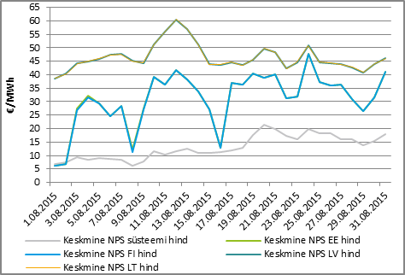Päeva keskmine hind 2015. aasta augustis
August 2015 (€/MWh) | Keskmine hind | Max tunnihind | Min tunnihind
NPS Süsteem | 13,05 | 25,66 | 3,38
NPS Soome | 31,12 | 77,14 | 3,38
NPS Eesti | 31,20 | 77,14 | 3,38
NPS Läti | 46,4 | 77,14 | 5,16
NPS Leedu | 46,4 | 77,14 | 5,16
Augustis olid NPS Eesti hinnapiirkonna tunnihinnad 22% ajast alla 10 euro taset. Suurim päevasisene hindade erinevus esines 12. augustil, mil päeva tunnihinnad erinesid 71,37 euro võrra MWh kohta (juulikuus oli suurimaks tunnihindade erinevuseks 60,65 €/MWh). Sel päeval esines ka kuu maksimaalne tunnihind 77,14 €/MWh.

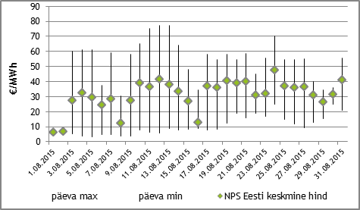NPS Eesti hinnapiirkonna hindade volatiilsus 2015. aasta augustis

Võimsusvoog
Eesti ja Soome vaheliste päev-ette ülekandevõimsuste võimsusvoog oli 710 tunnil suunatud Soomest Eestisse ning 34 tunnil Eestist Soome (juulis 736 tunnil Soomest Eestisse ja 8 tunnil Eestist Soome), muuhulgas oli ülekandevõimsus Soomest Eestisse täies ulatuses kasutatud 4 tunnil (juulis 43 tunnil). Tunde, mil ülekandevõimsuse puudujääk ei olnud tingitud ühenduste piirangutest, augustis ei esinenud (juulikuus samuti mitte).

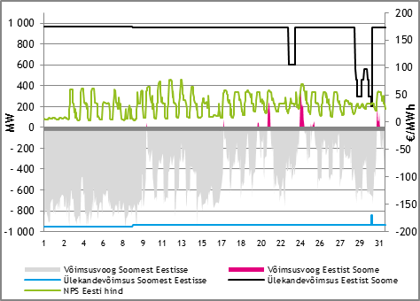NPS Eesti ja NPS Soome vahelised võimsusvood 2015. aasta augustis
Ülekandevõimsuste jaotamise tulu põhivõrgu ettevõtetele Elering ja Fingrid oli augustis kokku 53 002 eurot (juulis 350 278 eurot). Ühenduste talitluse seisukohalt kujunes augustikuu rahulikuks: avariilisi väljalülitumisi ei toimunud, küll aga esines lühiajalisi piiranguid ühenduste läbilaskevõimsuses kuu teisel poolel. Rakendatud piirangud tulenesid peamiselt planeeritud hooldustöödest Eesti süsteemis ning need mõjutasid ülekandevõimsust vaid Eesti-Soome suunal. Seega nagu eelnevast järeldada võib, ei tehtud augustis Eesti ja Soome ristlõikel ühelgi tunnil vastukaubandust (juulis tehti vastukaubandust kokku kuuel tunnil ning vastukaubanduse kulu moodustus Eleringi jaoks 3377 eurot).

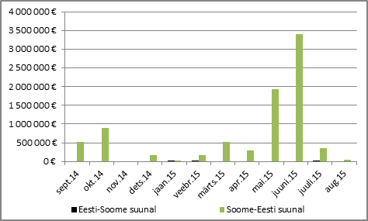Ülekandevõimsuse tulu EstLink 1 ja EstLink 2 omanikele 2014. ja 2015. aastal
Augustis oli NPS Eesti ja NPS Läti ühendus päev-ette kauplemise tulemuste põhjal suunal Eestist Lätti jaotatud täies ulatuses 535 tunnil ehk 71,91% ajast (juulis 563 tunnil ehk 75,7% ajast). Kaubanduslik voog liikus kõikidel tundidel suunaga Eestist Lätti ning kaubanduseks antud ülekandevõimsusest kasutati ära keskmiselt 93,4% (juulis 96,4%).

Päevasisese kauplemise (ELBAS) tulemusena vähenes võimsuse puudujääk suunal Eestist Lätti 489 tunnini ehk 65,7% ajast (juulis 66,7% ajast). Ülekandevõimsuse puudujääki suunal Eestist Lätti normaalrežiimil ehk ajal, mil ühendelektrisüsteemis ei toimunud hooldus- või remonttöid, augustis ei esinenud (juulikuus esines piirangutevabal ajal ülekandevõimsuse puudujääki kokku kolmel tunnil). Eesti ja Läti vahelist piiriülest ülekandevõimsust piirasid eeskätt hooldustööd Läti ja Loode-Venemaa elektrisüsteemides, seejuures oli ülekandevõimsus Lätist Eestisse alates 3. augustist piiratud 329 MW-ni.

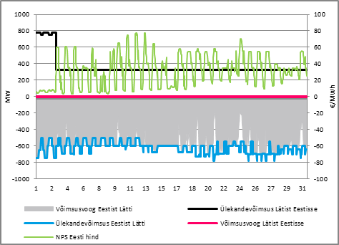NPS Eesti ja NPS Läti vahelised võimsusvood 2015. aasta augustis
Päev-ette võimsuste jaotamisest tulenev tulu Eesti ja Läti ristlõikel, mis jaguneb võrdsetes osades põhivõrguettevõtete Elering ja Augstsprieguma tīkls vahel, moodustas augustis kokku 6 696 419 eurot (juulis 7 830 547 eurot). Augustikuus tehti Eesti ja Läti piiriüleste ühenduste ülekoormuse vältimiseks vastu-kaubandust kokku 87 tunnil 6,085 GWh ulatuses. Tehingute kulu Eleringile moodustas kokku 260 332 eurot (juulis 21 030 eurot).
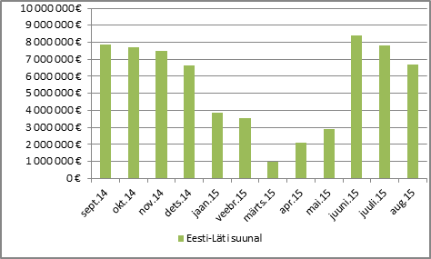Ülekandevõimsuse tulu Eesti-Läti piiril 2014. ja 2015. aastal

NPS kogused
Augustis osteti NPS Eesti hinnapiirkonnas päev-ette turul 505 GWh elektrienergiat (juulis 499 GWh) ja müüdi 569 GWh elektrienergiat (juulis 484 GWh).

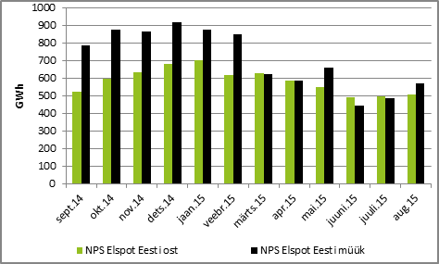NPS Elspot Eesti hinnapiirkonnas ostetud ja müüdud kogused 2014. ja 2015. aastal
NPS Elspot tehingute alusel eksporditi Eestist Soome 4,3 GWh, Soomest Eestisse imporditi 371 GWh elektrienergiat (juulis imporditi Soomest 519 GWh ja eksporditi 0,9 GWh). Päev-ette eksport Läti suunal moodustas kokku 430 GWh (juulis 503 GWh), vastupidises suunas kaubandust ei toimunud (juulis samuti mitte).
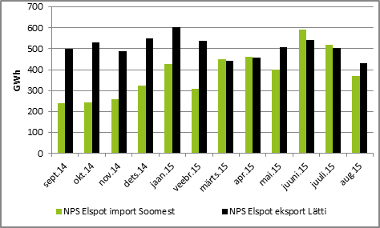NPS Eesti hinnapiirkonna Elspot turu import Soomest ja eksport Lätti 2014. ja 2015. aastal
Eesti turuosalised ostsid augustis siseriikliku tarbimise katteks elektrienergiat kokku päev-ette (Elspot) ja päevasiseselt (Elbas) turult 87% ulatuses ehk 514 GWh (juulis 89% ehk 509 GWh). Eestis toodetud 674 GWh elektrienergiast müüdi päev-ette ja päevasisesel turul 85% ehk 576 GWh (juulis 86% ehk 490 GWh).

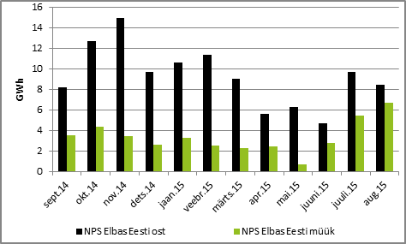Elbas turul päevasiseselt kaubeldud kogused 2014. ja 2015. aastal

NPS Elbas tururaames müüdi NPS Eesti hinnapiirkonnas 8,5 GWh ning osteti 6,7 GWh ulatuses elektrienergiat (juulis olid need näitajad vastavalt 9,7 GWh ja 5,5 GWh).

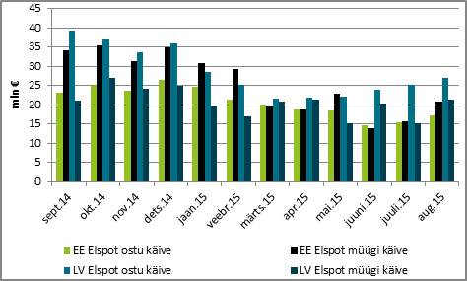NPS Eesti ja NPS Läti hinnapiirkondades ostetud ja müüdud koguste käive 2014. ja 2015. aastal
Ostetud koguste käive oli augustikuus NPS Eesti hinnapiirkonnas kokku 17,2 miljonit eurot ja NPS Läti piirkonnas 26,8 miljonit eurot (juulis vastavalt 15,3 ja 25,1 miljonit eurot). Müüdud koguste käive oli NPS Eesti hinnapiirkonnas 20,9 miljonit eurot (juulis 15,7 miljoni eurot). NPS Läti hinnapiirkonnas oli müüdud koguste käive 21,4 miljonit eurot (juulis 15,1 miljonit eurot).

Tulevikutehingud

Nasdaq OMX Commodities 2015. aasta augustikuu viimase kauplemispäeva tulevikutehingute põhjal kujuneks NPS süsteemihinnaks selle aasta septembris 18,65 €/MWh ja neljandas kvartalis 24,15 €/MWh. EPAD Tallinn lepingute sulgemishind oli 2015. aasta septembrikuu kohta 17,00 €/MWh ning 2015. aasta neljandas kvartalis 14,00 €/MWh. Selle põhjal kujuneks 2015. aasta septembrikuu keskmiseks elektrienergia hinnaks NPS Eesti hinnapiirkonnas 35,65 ja neljanda kvartali keskmiseks hinnaks 38,15 €/MWh.

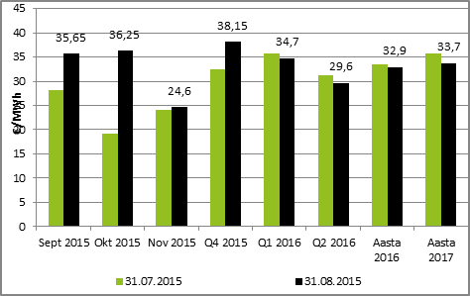NPS EE hinnapiirkonna eeldatav hind Nasdaq OMX tulevikutehingute hindade põhjal 2015. aasta juuli ja augusti viimase kauplemispäeva seisuga
EEX Power Derivatives turul langesid tulevikutehingute alusel Saksmaa piirkonna elektrienergia baashinnad 2016. aastaks 1,20 €/MWh ja tiputundide hinnad 1,11 €/MWh võrra. Prantsusmaa piirkonna tehingute põhjal vähenes hind 2016. aastaks baaselektri puhul 1,01 €/MWh ja tiputundide puhul 0,76 €/MWh võrra.

2016 aasta  (€/MWh) | Phelix Power Futures (Saksamaa) | French Physical Futures (Prantsusmaa)
Baastunnihind | 30,30 | 38,54
Tiputunnihind | 38,56 | 47,49
Baas- ja tiputunnihinnad seisuga 31.08.2015; allikas: European Energy Exchange (EEX)

Limiteeritud PTR-ide oksjon Eesti-Läti piiril

Eesti ja Läti elektrisüsteemihaldurite Elering ja Augstsprieguma tīkls kokkuleppe kohaselt rakendatakse Eesti ja Läti vahelisel piiril osaliselt võimsuste limiteeritud otsest jaotusmehhanismi. 13. novembri oksjonil oli müügis 200 MW ulatuses limiteeritud PTR-e terve 2015. aasta igaks tunniks ning hinnaks kujunes 7,11 eurot megavatt-tunni kohta. 6. mai oksjonil müüdi 65 MW PTR-e 2015. aasta kolmanda kvartali igaks tunniks ja hinnaks kujunes 16,63 eurot megavatt-tunni kohta. 15. juulil toimunud oksjonil müüdi 50 MW PTR-e 2015. aasta augustikuu igaks tunniks. Oksjonil osales kümme turuosalist, kellest kuue pakkumused osutusid edukaks. PTR-L Aug-2015 hinnaks kujunes oksjonil 14,33 eurot megavati kohta iga tunni jaoks.

Tegelikuks keskmiseks hinnaerinevuseks NPS Eesti ja NPS Läti hinnapiirkondade vahel kujunes augustikuus 15,20 €/MW ühe tunni kohta. Seega maksid süsteemihaldurid limiteeritud PTR-e ostnud turuosalistele aastase toote eest 1 204 380 ja kuu toote eest 32 511 eurot. Kvartali toote eest tasusid turuosalised süsteemihalduritele kokku 68 964 eurot.

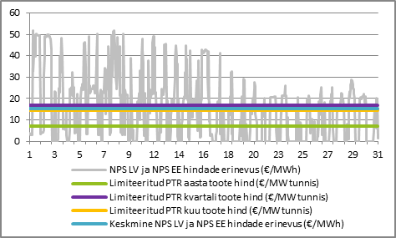Limiteeritud PTR võrdlus NPS Eesti ja NPS Läti hinnapiirkonna hinnaerinevusega 2015. aasta augustis

Augustis toimus limiteeritud PTR-ide oksjon 2015. aasta septembrikuu võimsusele. 12. augustil toimunud oksjonil oli müügis 135 MW igaks tunniks. Oksjonil osales üheksa turuosalist, kellest kaheksa pakkumus osutus edukaks. PTR-L 2015-Sept hinnaks kujunes 12,70 €/MW tunni kohta.

Täiendav teave oksjoni tulemuste, tingimuste, kalendri ja registreerimisvormi kohta on kättesaadav Eleringi veebilehel elering.ee/limiteeritud-ptr-ide-oksjon-2.

Elektrisüsteemi kokkuvõte: august 2015

- Elektritarbimine kasvas Eestis 1%, tootmine langes 21%;
- Tootmine taastuvenergiast vähenes 14%, sh langes tootmine hüdroenergiast 57%, tuuleenergiast 30% ja biomassist 4%.
- Eestis toodetud taastuvenergia moodustas sisemaisest tarbimisest 13,9%;
- Eesti elektrisüsteem oli kuukokkuvõttes 82 GWh-ga netoeksportiv;
- Baltikumi summaarne toodang langes augustis aastases arvestuses 6%, tarbimine 1%. Kolme riigi peale oldi 624 GWh ulatuses defitsiidis;
- Põhjamaades kasvas elektritoodang 8% ja tarbimine 1%. Põhjamaade elektribilanss oli 1728 GWh-ga ülejäägis.
Eesti sisemaine elektritarbimine kasvas augustis aastases võrdluses 1%, moodustades kokku 592 GWh.

EES elektribilanss, GWh | August 2015 | August 2014 | Muutus %
Võrku sisenenud elekter kokku | 1045 | 1087 | -4%
Sisemaine tootmine | 674 | 854 | -21%
sh taastuvenergia | 93,9 | 109,7 | -14%
- tuuleenergia | 29,7 | 42,2 | -30%
- hüdroenergia | 0,4 | 1,0 | -57%
- biomass, biogaas | 63,7 | 66,4 | -4%
Välisliinidelt import | 371 | 233 | 59%
sh füüsiline import | 41 | 0 | -
sh füüsiline transiit | 329 | 233 | 42%
Võrku läbinud elekter kokku | 1045 | 1087 | -4%
Sisemaine tarbimine võrgukadudega | 592 | 588 | 1%
Välisliinidele eksport | 453 | 499 | -9%
sh füüsiline eksport | 123 | 267 | -54%
sh füüsiline transiit | 329 | 233 | 42%
Bilanss | 82 | 267 | -69%

Eesti elektritoodang moodustas augustis kokku 674 GWh, mida on 21% vähem kui aasta tagasi samal ajal. Sellest hoolimata oli Eesti elektribilanss kuukokkuvõttes ülejäägis. Kodumaine toodang ületas sisemaist tarbimist 14%, andes elektribilansi ülejäägiks 82 GWh. Toodangu vähenemine tuli seega suurenenud transiidi arvelt, mis tähendab, et Eesti tootjate panus lõunanaabrite puudujäägi katmisel kujunes mullusest väiksemaks. Eesti elektrisüsteemi läbinud, peamiselt Põhjamaade päritolu transiitvood kasvasid 42%, moodustades tänavu augustis kokku 329 GWh.

Elektritootmine taastuvatest allikatest vähenes selle aasta augustis kokku 14%, sh vähenes tootmine hüdroenergiast 57%, tuuleenergiast 30% ja biomassist 4%. Hüdroenergia toodangu vähenemist võib põhjendada eelmisest aastast sademetevaesema augustikuuga, tuuleenergia toodangu languse taga olid aga aastatagusega võrreldes ebasoodsamad tuuleolud (näiteks oli Riigi Ilmateenistuse andmetel Pakri ja Virtsu mõõtepunktides ööpäeva keskmine tuulekiirus 5% madalam kui aasta tagasi samal ajal). Kokku moodustas augustikuu taastuvenergiatoodang 93,9 GWh, millest 67,9% toodeti biomassist, 31,6% tuulest ning 0,5% vee toel. Taastuvatest allikatest toodetud elektri osakaal sisemaisest tarbimisest moodustas augustis kokku 14,3%. Taastuvenergia osatähtsus üldtoodangust oli aga 13,9%. Mullu samal ajal olid need näitajad vastavalt 16,4% ja 12,8%.

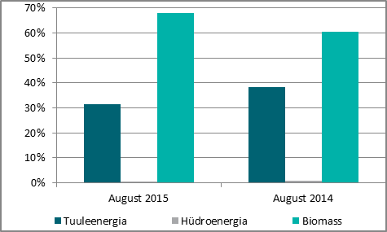Taastuvenergia tootmise jaotus 2015.ja 2014. aasta augustis
Elektri tootmine ja tarbimine Baltimaades

Balti riikide summaarne elektritoodang langes augustis aastatagusega võrreldes 6% 1375 GWh-ni. Elektri-tarbimine moodustas kokku 1999 GWh, vähenedes mullusega võrreldes 1%.
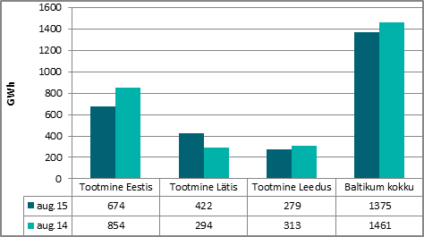Elektri tootmine Baltikumis augustis 2015. ja 2014. aastal
Lätis kerkis toodang eelmise aastaga võrreldes 43% 442 GWh-ni. Elektritoodang kasvas soojuselektrijaamades ning väiksemates, alla 10 MW nimivõimsusega elektri-jaamades. Hüdro- ja tuuleelektrijaamades toodetud kogused kujunesid eelmise aasta augustikuuga võrreldes väiksemaks. Daugava hüdroelektrijaamade kaskaadi kogutoodang kukkus aastases võrdluses 35%, mis oli tingitud hüdroressursi kehvemast saadavusest - tänavu augustis oli keskmine vee juurdevool Daugava jõkke 95 m³/s, mullu samal ajal oli see 141 m³/s. Augustikuu kogutoodangust andsid soojuselektrijaamad 69%, väiksemad jaamad (alla 10 MW) andsid 21%, hüdrojaamad 9% ning tuuleelektrijaamad 1%. Lätis tarbitud elektrikogustes aastatagusega olulist muutust ei toimunud, seega vähenes augustikuu puudujääk mulluselt 260 GWh-lt 135 GWh-ni. Läti elektritootjate panus sisemaise tarbimise katmisel oli 76%, ülejäänud 24% imporditi Eesti elektrisüsteemi kaudu.

Leedus toodeti 2015. aasta augustis 11% vähem elektrit kui seda aasta tagasi samal ajal. Elektritarbimine langes samuti, vähenedes 3% 850 GWh-ni. Augustikuu puudujääk suurenes mulluselt 560 GWh-lt 571 GWh-ni ehk 2% võrra. Leedus toodetud elektri osakaal sisemaise tarbimise katmisel oli 33%. Leedu defitsiit kaeti 56% ulatuses impordiga Läti kaudu ning 44%-ga kolmandatest riikidest.
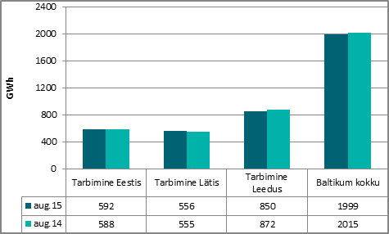Elektri tarbimine Baltikumis augustis 2015. ja 2014. aastal
Baltimaade summaarne elektribilansi puudujääk süvenes eelmise aasta sama perioodiga võrreldes 13% ja moodustas kokku 624 GWh. 2015. aasta augustikuu defitsiit moodustas kolme riigi elektritarbimisest 31%.

Joonis 1: Baltikumi füüsilised elektrivood augustis 2015, GWh

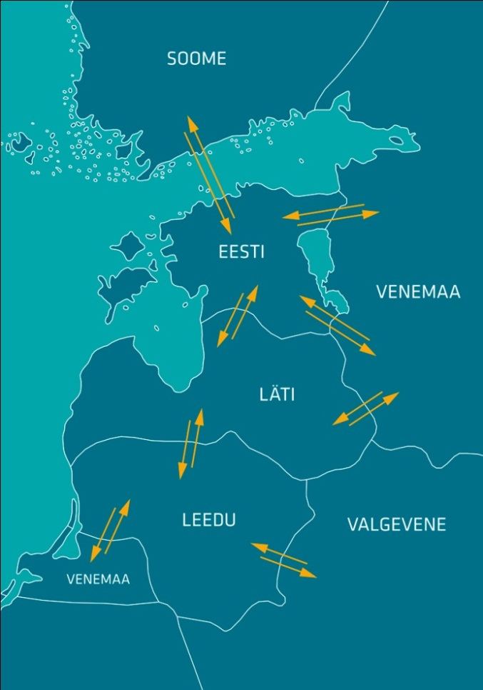
159
7
357
57
9

157
351
317
142
79
0
16
0
50
0
14

NPS kiirete turuteadete (UMM) alusel toimus tootmisüksuste avariisid Balti riikide elektrisüsteemides Eesti Elektrijaamas 16. ja 18. augustil ning Balti Elektrijaamas augusti 19. kuupäeval. Mujal Baltikumis lülitus 8. ja 19. augustil avariiliselt välja Läti CHP-2 420 MW tootmisplokk. Mõlemal juhul kujunes katkestuse kestvuseks vähem kui kolm tundi. Ülejäänud tootmisvõimsuste väljalülitamised toimusid plaaniliste hooldustööde tarbeks.

Elektri tootmine ja tarbimine Põhjamaades

Mullusest kõrgem hüdroressursi saadavus kasvatas Põhjamaade summaarset elektritoodangut 8% võrra. Toodang langes vaid Taanis, mida võib põhjendada selle aasta augustikuus valitsenud ebasoodsamate tuuletingimustega. Toodangu kasv oli suurim Rootsis (24%). Norras ja Soome kerkis tootmine vastavalt 5% ja 2%. Põhjamaade summaarsest toodangust andsid 42% Rootsi elektritootjad, 37% Norra, 16% Soome ja 5% Taani tootjad.

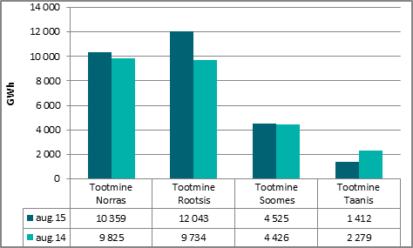Elektri tootmine Põhjamaades augustis 2015. ja 2014. aastal
Põhjamaade tarbimismahud kasvasid aastatagusega võrreldes 1% 26,61 TWh-ni. Tarbimine tõusis Norras 3% ja Rootsis 2%. Soomes ja Taanis langesid tarbimismahud vastavalt 2% ja 1%.

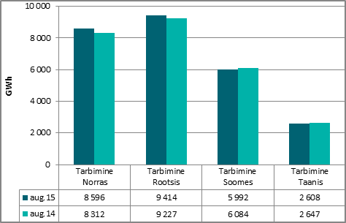Elektritarbimine Põhjamaades augustis 2015. ja 2014. aastal
Põhjamaade tootmise ja tarbimise bilanss jäi augustikuu kokkuvõttes 1,73 TWh-ga plusspoolele. Rootsi ja Norra olid tavapäraselt netoeksportivad ning Soome ja Taani netoimportivad süsteemid. Möödunud aasta samal ajal oli Põhjamaade elektribilanss tasakaalus.

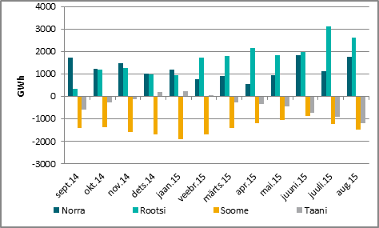Elektrisüsteemide bilansid Põhjamaades 2014. ja 2015. aastal
Elektrikaubandusbilanss

Piiriülene elektrikaubandusbilanss, GWh | August 2015 | August 2014 | Muutus %
Import kokku | 381 | 230 | 66%
sh Eesti-Läti piiril | 2 | 1 | 182%
sh Eesti-Soome | 379 | 229 | 65%
Import läbi päev-ette elektribörsi | 371 | 215 | 72%
Import läbi päevasisese elektribörsi | 10 | 15 | -30%
Eksport kokku | 443 | 491 | -10%
sh Eesti-Läti piiril | 431 | 486 | -11%
sh Eesti-Soome | 12 | 5 | 132%
Eksport läbi päev-ette elektribörsi | 435 | 486 | -11%
Eksport läbi päevasisese elektribörsi | 8 | 5 | 52%
Elektrikaubandusbilanss | 62 | 261 | -76%
Juhtimistarned ja piirülene ebabilanss Eesti-Läti piiril | 2,8 | 5,1 | -44%
Juhtimistarned ja piirülene ebabilanss Eesti-Soome piiril | 17,4 | 0,1 | 12096%
EES elektribilanss | 82 | 267 | -69%

Turuosaliste vahel kokkulepitud tarnete alusel kasvas piiriülene elektri import augustis eelmise aastaga võrreldes 66% 381 GWh-ni. Koguimpordist 379 GWh tuli Soomest ja ülejäänud 2 GWh Eesti-Läti piirilt. Elektri eksport langes sama perioodi võrdluses kümnendiku võrra, moodustades kokku 443 GWh. Koguekspordist läks 431 GWh Läti suunal ning 12 GWh Soome suunal.

Kaubanduslikult oli Eesti augustikuus 62 GWh-ga importiv süsteem - elektrikaubanduslik saldo Lätiga oli 429 GWh-ga plussis ning Soomega 347 GWh-ga miinuses.

Bilansiselgitus

Augustis kasvas Eesti elektrisüsteemi bilansienergia eksport 31% samal ajal kui bilansienergia import langes kolmandiku võrra. Süsteemis esines bilansienergia ülejääki 69% ning bilansienergia puudujääki 31% tundidest. Bilansihaldurite summaarne sisemaine bilansienergia kogus kasvas 2014. aasta augustikuuga võrreldes 27%, sh süsteemihalduri poolt bilansi-halduritelt bilansienergia ost kasvas 63% ning bilansi-halduritele bilansienergia müük langes 21%.

Bilansiselgituse kokkuvõtte, GWh | August 2015 | August 2014 | Muutus %
Bilansienergia import | 3,6 | 5,4 | -33%
Süsteemihalduri poolt sisemaine bilansienergia ost | 30,5 | 18,7 | 63%
Juhtimistarnete ost | 3,5 | 3,7 | -7%
Süsteemiteenuse ost | 6,7 | 1,2 | 471%
EstLink juhtimise bilansienergia ost | 3,2 | 3,4 | -5%
Kokku: | 47,5 | 32,4 | 47%
Bilansienergia eksport | 13,6 | 10,3 | 31%
Süsteemihalduri poolt sisemaine bilansienergia müük | 11,1 | 14,2 | -21%
Juhtimistarnete müük | 13,2 | 3,4 | 283%
Süsteemiteenuse müük | 6,3 | 1,0 | 554%
EstLink juhtimise bilansienergia müük | 3,3 | 3,5 | -5%
Kokku: | 47,5 | 32,4 | 47%

Sisemaise bilansijuhtimiseks ostetud reguleerimiste mahud vähenesid augustis mullusega võrreldes 7%. Juhtimistarnete ostu osakaalude arvestuses oli pilt sama, mis 2014. aasta augustis – 79% moodustasid üles-reguleerimistarneid ning 21% avariireservide käivitamised. Juhtimistarnetest allareguleerimistarnete kogus langes sama perioodi võrdluses 21%. Süsteemiteenuste ostu- ja müügimahud kasvasid aastataguse ajaga võrreldes veidi enam kui kuus korda. Valdav osa nendest moodustasid Eesti-Läti ühenduste ülekoormuse likvideerimiseks tehtud vastukaubandus-tehingud.

Bilansihaldurite portfellid

Esialgsete bilansiaruannete alusel jagunesid Eesti elektrisüsteemis (EES) bilansihaldurite portfellide osakaalud tarbimismahtude alusel järgmiselt:

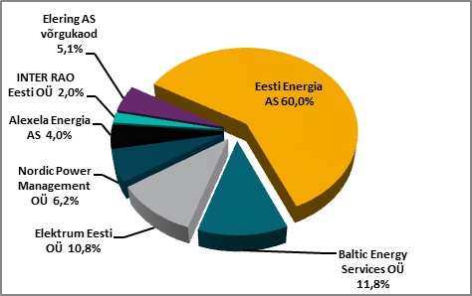Bilansihaldurite portfellid tarbimismahtude alusel augustis 2015
Kõik Eesti bilansihaldurite portfellides olevad avatud tarnijad ja võrguettevõtjad on välja toodud Eleringi veebilehel: http://elering.ee/bilansiteenus/.

Osakaal EES tarbimisest, % | August 2015
Eesti Energia AS bilansiportfell | 60,0%
sh TS Energia OÜ osakaal | 0,8%
Baltic Energy Services OÜ bilansiportfell | 11,8%
sh VKG Energia osakaal | 3,6%
sh 220 Energia OÜ osakaal | 2,9%
sh VKG Elektrivõrgud OÜ osakaal | 1,1%
sh Sillamäe SEJ AS osakaal | 0,6%
sh AS Loo Elekter osakaal | 0,3%
sh ELVESO AS osakaal | 0,2%
sh Starman AS osakaal | 0,2%
Elektrum Eesti OÜ bilansiportfell | 10,8%
Nordic Power Management OÜ bilansiportfell | 6,2%
sh Imatra Elekter AS osakaal | 2,0%
sh Eesti Gaas AS osakaal | 0,1%
Alexela Energia AS bilansiportfell | 4,0%
Inter Rao Eesti OÜ bilansiportfell | 2,0%
Eleringi võrgukaod bilansiportfell | 5,1%

Tabelis on bilansihaldurite portfellide osakaalud süsteemi tarbimisest arvutatud bilansihalduri bilansipiirkonnas mõõdetud tarbimise kogumahu alusel. Bilansiportfellide turuosad ei ühti bilansihaldurite enda osadega elektrimüügil lõpptarbijatele, kuna bilansiportfell sisaldab ka portfelli kuuluvate teiste müüjate elektrikoguseid.

Bilansihaldurite portfellide osakaalud vastavalt tootmis-mahtudele jagunesid augustis järgnevalt: Eesti Energia AS 88%, Nordic Power Management OÜ 7% ja Baltic Energy Services OÜ 6%.
Bilansienergia hind

Eesti elektrisüsteemile lõplikuks kaalutud keskmiseks avatud tarne impordihinnaks kujunes 71,91 €/MWh, mis on 2014. aasta sama perioodiga võrreldes neljandiku võrra soodsam hind. Eesti elektrisüsteemi lõplikuks kaalutud keskmiseks avatud tarne ekspordihinnaks kujunes 18,44 €/MWh, mis on 2% madalam hind kui aasta tagasi samal ajal.

Möödunud kuu keskmiseks sisemaise bilansienergia müügihinnaks kujunes 35,73 €/MWh kohta ning sisemaise bilansienergia ostuhinnaks 30,83 €/MWh kohta. Augustikuu bilansienergia madalaim ostuhind oli miinus 6 €/MWh, mille tingis Soomest tellitud allareguleerimistarne negatiivne tariif.

Bilansienergia hinnad, €/MWh | August 2015 | August 2014 | Muutus %
BILANSIENERGIA KESKMISED MÜÜGIHINNAD
Eesti | 35,73 | 46,66 | -23%
Läti | 44,45 | 61,22 | -27%
Leedu | 54,54 | 72,52 | -25%
Soome (tootmine) | 39,93 | 40,16 | -1%
Soome (tarbimine) | 34,20 | 37,29 | -8%
BILANSIENERGIA KESKMISED OSTUHINNAD
Eesti | 30,38 | 43,94 | -31%
Läti | 41,86 | 57,66 | -27%
Leedu | 29,82 | 30,42 | -2%
Soome (tootmine) | 25,37 | 35,50 | -29%
Soome (tarbimine) | 34,20 | 37,29 | -8%
BILANSIENERGIA MAX MÜÜGIHIND
Eesti | 139,90 | 142,60 | -2%
Läti | 125,31 | 146,26 | -14%
Leedu | 125,08 | 140,48 | -11%
Soome (tootmine, tarbimine) | 315,00 | 90,00 | 250%
BILANSIENERGIA MIN OSTUHIND
Eesti | -6,00 | 11,40 | -153%
Läti | 5,09 | 12,61 | -60%
Leedu | 6,04 | 8,51 | -29%
Soome (tootmine, tarbimine) | 0,00 | 16,20 | -100%
EES AVATUD TARNE KESKMINE HIND
Keskmine ostuhind | 71,91 | 95,26 | -25%
Keskmine müügihind | 18,44 | 18,84 | -2%

Baltikumi ühise avatud tarne bilansiselgituse tulemus oli augustis järgmine:

Tundide osakaal, mil vähemalt ühe Balti riigi elektri-süsteemi ebabilanss oli vastassuunas teiste süsteemide ebabilanssidega, tasakaalustades summaarset Baltikumi ebabilanssi, moodustas kokku 68%. Koguste võrdluses moodustas Baltikumi summaarsest ebabilansist omavaheline ehk süsteemisisene tasakaalustatud ebabilanss 24% ning süsteemiväline avatud tarnijalt ostetud ebabilanss 76%.

Eesti elektrisüsteemi ebabilansi summa moodustas kokku 17,2 GWh, millest 35% sai kaubeldud ühise bilansipiirkonna siseselt Baltikumi Elspot hinnapiirkondade aritmeetilise keskmise hinna alusel.
Allikad: Elering, Nord Pool Spot, Scada, Augstsprieguma tīkls, Litgrid, Fingrid, Finnish Energy Industries, EMHI.
Käesolevas kokkuvõttes koostatud bilansside metoodikad asuvad Eleringi kodulehel aadressil http://elering.ee/elektrisusteemi-kuukokkuvotted.

* Käesolevat raportit ja selle lisasid ei saa käsitleda juriidilise, finantsalase või muu nõuandena ega ettepanekuna osta või müüa elektrienergiat või finantsinstrumente. Elering ei vastuta kulude või kahjude eest, mis raportis ja selle lisades toodud informatsiooni kasutamisega seoses võivad tekkida.

